

**Gemeinschaft politisch interessierter Bürger**  
  
  
Die Senioren-Union ist eine Gemeinschaft politisch interessierter und lebensfroher Bürger, die sich für eine menschliche und gerechte Gesellschaft verantwortungsvoll einsetzt. Wir kämpfen für eine Gesellschaft nach christlichem Menschenbild, in der auch ältere Menschen eine aktive Rolle spielen und ein selbständiges, selbst bestimmtes und mitverantwortliches Leben führen können. Wir sind eine Vereinigung der Christlich Demokratischen Union Deutschlands.  
  
Die Senioren-Union steht allen Bürgern offen, die im vorpolitischen und politischen Raum an der Umsetzung dieser Ziele mitwirken möchten.

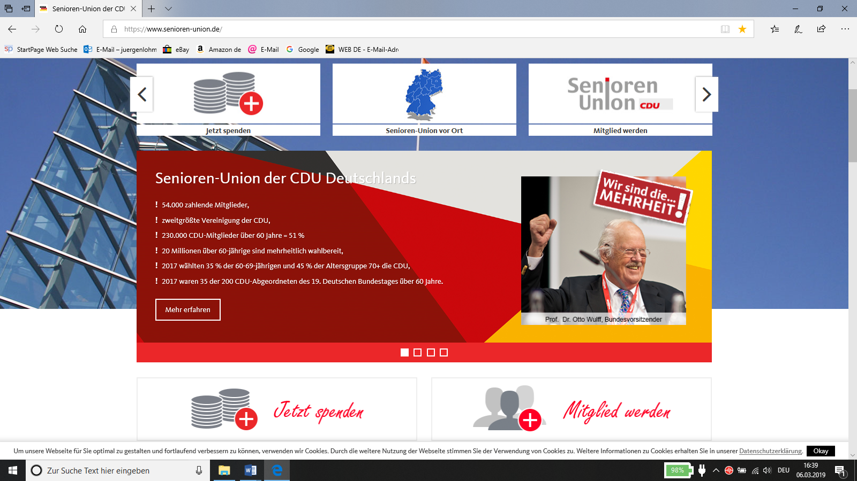Rathausstr. 23

58095 Hagen

Tel. 02331-24365

**Interesse an politischer Arbeit?**  
Wenn Sie Interesse an weiteren Informationen, Einladungen oder der Senioren Aktuell haben, können Sie sich an die CDU Geschäftsstelle wenden:

Telefon: 02331-24365

Email: [info@cdu-hagen.de](mailto:info@cdu-hagen.de)

Oder: juergen.lohmann@cduplus.de

Telefon 0151-64672492

**Jahresprogramm 2023**

**Informationsfahrten:**

* 18.10.2023
* 15.11.2023

**Gemütliches**

**Kaffeetrinken im Kaffee Borggräfe auf Emst immer 15.00 Uhr**

* **Sind im Moment nicht geplant**

**Politische Termine 2019**

* **in der Kreisgeschäftsstelle der CDU**

Politischer Stammtisch

(regelmäßig jeden 2. Dienstag im Monat um 10:00 Uhr)

Folgende Themen sind angedacht:

* **Kommunalwahl 2020 mit dem OB und dem Kreisvorsitzenden**
* **Europapolitik**
* **Dialog mit der Jugend (Junge Union u.a.)**
* **Rente und Pension**

**Die Themen werden jeweils in der aktuelle Senioren Aktuell bekannt gegeben**

**Wanderungen**

* 26.10.2023
* 30.11.2023

**Die Wanderungen sind für alle offen, kostenlos und enden immer mit einem gemütlichen Kaffeetrinken.**

**Der genauer Weg, Uhrzeit u.a. wird immer in der jeweiligen Senioren Aktuell beschrieben.**